Ngày soạn: 12/10/2024 Ngày dạy: 16/10/2024

Trường: THCS Hòa Quang GV: Trần Thị Thúy Vân

Tổ: Sử- Địa- GDCD

**Tiết 13,14,15,16 - Bài 4. ĐẶC ĐIỂM CHUNG CỦA TÀI NGUYÊN KHOÁNG SẢN, SỬ DỤNG HỢP LÍ TÀI NGUYÊN KHOÁNG SẢN.**

**Thời lượng: 4 tiết**

**I. MỤC TIÊU**

**1. Năng lực**

- Trình bày và giải thích được đặc điểm chung của tài nguyên khoáng sản VN.

- Phân tích được vấn đề sử dụng hợp lí tài nguyên khoáng sản.

**2. Phẩm chất**

Ý thức học tập nghiêm túc, ý thức sử dụng tiết kiệm và bảo vệ nguồn tài nguyên khoáng sản tránh cạn kiệt.

**II. THIẾT BỊ DẠY HỌC VÀ HỌC LIỆU**

Máy tính- ti vi, bản đồ phân bố một số khoáng sản VN, Atlat Địa lí VN.

**III. TIẾN TRÌNH DẠY HỌC**

**1. HOẠT ĐỘNG KHỞI ĐỘNG**

**a. Mục tiêu**

Tạo tình huống giữa cái đã biết và chưa biết nhằm tạo hứng thú học tập cho HS.

**b. Tổ chức thực hiện**

**Bước 1:** **GV giao nhiệm vụ, nêu một số vấn đề sau**

* GV đặt câu hỏi cho HS: *hãy cho biết video clip nói đến việc khai thác loại khoáng sản nào? Loại khoáng sản này phân bố ở vùng nào của nước ta?*

**Bước 2: HS thực hiện nhiệm vụ học tập**

* HS quan sát video clip và sự hiểu biết của bản thân, suy nghĩa để trả lời câu hỏi.

* GV quan sát, đánh giá thái độ và khả năng thực hiện nhiệm vụ học tập của HS.

**Bước 3: Báo cáo kết quả**

* Sau khi HS có sản phẩm, GV lần lượt gọi HS trình bày sản phẩm của mình: khai thác bô-xít ở Tây Nguyên.

* HS khác lắng nghe, bổ sung, chỉnh sửa sản phẩm giúp bạn và sản phẩm của cá nhân.

**Bước 4: Đánh giá kết quả, chuyển ý kết nối vào bài mới**

Bô-xít là một loại tài nguyên khoáng sản quan trọng không chỉ ở Tây Nguyên mà còn cả nước ta đóng góp không nhỏ vào sự phát triển kinh tế - xã hội. Vậy nước ta có những mỏ bô-xít nào? Phân bố ở đâu? Bên cạnh bô-xít thì nước ta còn có những loại khoáng sản nào khác? Để biết được những điều này, lớp chúng ta cùng tìm hiểu qua bài học hôm nay.

**2. HOẠT ĐỘNG KHÁM PHÁ**

**2.1. Hoạt động 1. Tìm hiểu đặc điểm chung của tài nguyên khoáng sản.**

**a. Mục tiêu**

HS trình bày và giải thích được đặc điểm chung của tài nguyên khoáng sản VN.

Quan sát hình 4.1 hoặc Atlat ĐLVN, các hình ảnh minh họa kết hợp kênh chữ SGK tr 109-111 suy nghĩ cá nhân để trả lời các câu hỏi của GV.

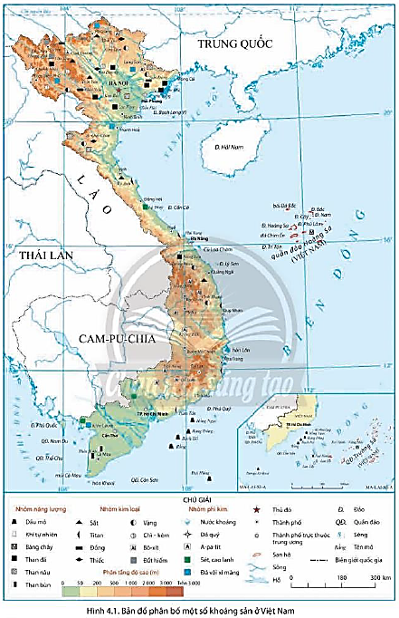

**b. Tổ chức thực hiện**

|  |  |
| --- | --- |
| **Hoạt động của GV và HS** | **Nội dung** |
| **Bước 1: GV chuyển giao nhiệm vụ học tập**  * GV gọi HS đọc nội dung mục 1 SGK.  * GV treo hình 4.1 SGK lên bảng.  * GV yêu cầu HS quan sát bản đồ hình 4.1 SGK hoặc Atlat ĐLVN và thông tin trong bày, lần lượt trả lời các câu hỏi sau:  *1. Khoáng sản nước ta có mấy đặc điểm chung? Kể tên.*  *2. Chứng minh khoáng sản nước ta khá phong phú và đa dạng.*  *3. Khoáng sản nước ta chia làm mấy nhóm? Tên các khoáng sản của từng nhóm.*  *4. Phần lớn khoáng sản nước ta có trữ lượng như thế nào? Kể tên các khoáng sản có trữ lượng lớn ở nước ta.*  *5. Khoáng sản nước ta phân bố như thế nào? Xác định sự phân bố của một số khoáng sản có trữ lượng lớn ở nước ta.*  *6. Giải thích vì sao khoáng sản nước ta lại phong phú, đa dạng và phân bố tương đối rộng?*  **Bước 2: HS thực hiện nhiệm vụ học tập**  * HS quan sát quan sát bản đồ hình 4.1 SGK hoặc Atlat ĐLVN và đọc kênh chữ trong SGK, suy nghĩ để trả lời câu hỏi.  * GV quan sát, trợ giúp HS khi có yêu cầu. Đánh giá thái độ và khả năng thực hiện nhiệm vụ học tập của HS.  **Bước 3: Báo cáo kết quả**  * Sau khi cá nhân HS có sản phẩm, GV lần lượt gọi HS trình bày sản phẩm của mình:  1. Có 3 đặc điểm chung:  - Tài nguyên khoáng sản nước ta khá phong phú và đa dạng.  - Phần lớn các mỏ có quy mô trung bình và nhỏ.  - Khoáng sản phân bố tương đối rộng.  2.  - Có trên 5000 mỏ và điểm quặng của hơn 60 loại khoáng sản khác nhau.  - Một số loại khoáng sản: dầu mỏ, khí tự nhiên, than đá, than bùn, sắt, mangan, titan, vàng, đồng, thiếc, bô-xit, apatit, đá quý, đá vôi, sét, cao lanh, nước khoáng.  3. Khoáng sản nước ta chia làm 3 nhóm:  - Khoáng sản năng lượng (than đá, dầu mỏ, khí tự nhiên,…).  - Khoáng sản kim loại (sắt, đồng, bô-xit, man-gan, đất hiếm,..).  - Khoáng sản phi kim loại (a-pa-tit, đá vôi,...).  4.  - Phần lớn các mỏ khoáng sản ở nước ta có trữ lượng trung bình và nhỏ.  - Một số loại khoáng sản có trữ lượng lớn như: dầu mỏ, bô-xit, đất hiếm, titan,…  5.  - Khoáng sản ở nước ta phân bố tương đối rộng khắp trong cả nước.  - Các khoáng sản có trữ lượng lớn phân bố tập trung ở một số khu vực.  HS xác định:  - Dầu mỏ và khí tự nhiên ở vùng thềm lục địa.  - Than đá ở vùng Đông Bắc.  - Than nâu ở đồng bằng sông Hồng.  - Titan ở vùng Duyên hải miền Trung.  - Bô-xit ở Tây Nguyên.  6.  - Lịch sử phát triển địa chất lâu dài và phức tạp qua 3 giai đoạn: Tiền Cambri, Cổ kiến tạo và Tân kiến tạo.  - Vị trí địa lí nước ta nằm ở nơi giao nhau giữa 2 vành đai sinh khoáng lớn là Thái Bình Dương và Địa Trung Hải.  * HS khác lắng nghe, bổ sung, chỉnh sửa sản phẩm giúp bạn và sản phẩm của cá nhân.  **Bước 4: Đánh giá kết quả, chốt kiến thức**  GV đánh giá tinh thần thái độ học tập của HS, đánh giá kết quả hoạt động của HS và chốt lại nội dung chuẩn kiến thức cần đạt. | **1. Đặc điểm chung của tài nguyên khoáng sản**  ***a. Tài nguyên khoáng sản nước ta khá phong phú và đa dạng***  - Nước ta đã xác định được trên 5.000 mỏ và điểm quặng của hơn 60 loại khoáng sản khác nhau.  - Có đủ các nhóm khoáng sản, như: khoáng sản năng lượng, khoáng sản kim loại và phi kim loại.  ***b. Phần lớn các mỏ có quy mô trung bình và nhỏ***  - Phần lớn các mỏ khoáng sản ở nước ta có trữ lượng trung bình và nhỏ.  - Một số loại khoáng sản có trữ lượng lớn như: dầu mỏ, bô-xit, đất hiếm, titan,…  ***c. Khoáng sản phân bố tương đối rộng***  - Khoáng sản ở nước ta phân bố tương đối rộng khắp trong cả nước.  - Các khoáng sản có trữ lượng lớn phân bố tập trung ở một số khu vực. |

**2.2. Hoạt động 2. Tìm hiểu sử dụng hợp lí tài nguyên khoảng sản.**

**a. Mục tiêu**

HS phân tích được vấn đề sử dụng hợp lí tài nguyên khoáng sản.

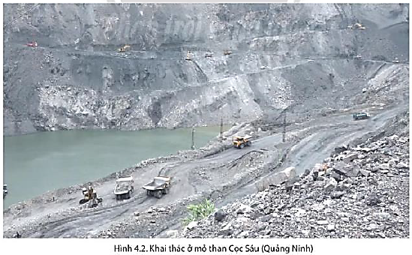Quan sát hình 4.2 và các hình ảnh tương tự kết hợp kênh chữ SGK tr111, 112 suy nghĩ, thảo luận nhóm để trả lời các câu hỏi của GV.

**b. Tổ chức thực hiện**

|  |  |
| --- | --- |
| **Hoạt động của GV và HS** | **Nội dung** |
| **Bước 1: GV chuyển giao nhiệm vụ học tập**  * GV gọi HS đọc nội dung mục 2 SGK.  *GV treo hình 4.2 lên bảng.  * GV chia lớp làm 8 nhóm, mỗi nhóm từ 4 đến 6 em, yêu cầu HS, yêu cầu HS quan sát hình 4.2 và thông tin trong bày, thảo luận nhóm trong 5 phút để trả lời các câu hỏi theo phiếu học tập sau:  1. Nhóm 1, 2, 3 và 4 – phiếu học tập số 1   |  |  | | --- | --- | | **Phần câu hỏi** | **Phần trả lời** | | *Nêu vai trò của tài nguyên khoáng sản nước ta.* |  | | *Nêu hiện trạng khai thác và sử dụng tài nguyên khoáng sản.* |  | | *Nguyên nhân nào dẫn đến việc khai thác và sử dụng tài nguyên khoáng sản chưa hợp lí?* |  |   2. Nhóm 5, 6, 7 và 8 – phiếu học tập số 2   |  |  | | --- | --- | | **Phần câu hỏi** | **Phần trả lời** | | *Việc khai thác và sử dụng tài nguyên khoáng sản chưa hợp lí gây ra những hậu quả gì? Lấy ví dụ cụ thể để chứng minh.* |  | | *Nêu các biện pháp sử dụng hợp lí tài nguyên khoáng sản nước ta.* |  |   **Bước 2: HS thực hiện nhiệm vụ học tập**  * HS quan sát hình 4.2 và thông tin trong bày, suy nghĩ, thảo luận nhóm để trả lời câu hỏi.  * GV quan sát, trợ giúp HS khi có yêu cầu. Đánh giá thái độ và khả năng thực hiện nhiệm vụ học tập của HS.  **Bước 3: Báo cáo kết quả**  * Sau khi nhóm HS có sản phẩm, GV cho các nhóm HS trình bày sản phẩm của mình, đại diện nhóm 1 và 5 lên thuyết trình câu trả lời trước lớp:  1. Nhóm 1 – phiếu học tập số 1   |  |  | | --- | --- | | **Phần câu hỏi** | **Phần trả lời** | | *Nêu vai trò của tài nguyên khoáng sản nước ta.* | Tài nguyên khoáng sản có vai trò quan trọng trong nền kinh tế - xã hội của đất nước: là nguồn nguyên liệu chính cho nhiều ngành công nghiệp, góp phần đảm bảo an ninh năng lượng quốc gia, cung cấp nhiên liệu cho sản xuất, phục vụ cho sinh hoạt hàng ngày của người dân. | | *Nêu hiện trạng khai thác và sử dụng tài nguyên khoáng sản.* | - Nhiều loại tài nguyên khoáng sản nước ta vẫn chưa được thăm dò, đánh giá đầy đủ tiềm năng và giá trị.  - Một số loại tài nguyên chưa được khai thác và sử dụng hiệu quả. | | *Nguyên nhân nào dẫn đến việc khai thác và sử dụng tài nguyên khoáng sản chưa hợp lí?* | - Vẫn còn tình trạng khai thác quá mức, bừa bãi, trái phép.  - Công nghệ khai thác một số khoáng sản chưa tiên tiến. |   2. Nhóm 5 – phiếu học tập số 2   |  |  | | --- | --- | | **Phần câu hỏi** | **Phần trả lời** | | *Việc khai thác và sử dụng tài nguyên khoáng sản chưa hợp lí gây ra những hậu quả gì? Lấy ví dụ cụ thể để chứng minh.* | - Gây lãng phí tài nguyên và những hệ quả như xói mòn, trượt đất, suy giảm đa dạng sinh học, ô nhiễm đất, nước và huỷ hoại môi trường ở những nơi khai thác khoáng sản.  - Ví dụ: Sạt lở sông Hậu do khai thác cát, ô nhiễm biển do khai thác dầu ở thềm lục địa phía nam. | | *Nêu các biện pháp sử dụng hợp lí tài nguyên khoáng sản nước ta.* | Thực hiện nghiêm Luật Khoáng sản Việt Nam, áp dụng các biện pháp quản lí chặt chẽ,tăng cường trách nhiệm của các tổ chức và cá nhân, áp dụng các biện pháp công nghệ tiên tiến, tăng cường nghiên cứu, sử dụng các nguồn vật liệu thay thế. |   * HS các nhómcòn lại lắng nghe, bổ sung, chỉnh sửa sản phẩm giúp nhóm bạn và sản phẩm của nhóm mình.  **Bước 4: Đánh giá kết quả, chốt kiến thức**  GV đánh giá tinh thần thái độ học tập của HS, đánh giá kết quả hoạt động của HS và chốt lại nội dung chuẩn kiến thức cần đạt.  **\* GV mở rộng:** LUẬT KHOÁNG SẢN VIỆT NAM  Điều 8. Những hành vi bị cấm  1. Lợi dụng hoạt động khoáng sản xâm phạm lợi ích của Nhà nước, quyền và lợi ích hợp pháp của tổ chức, cá nhân.  2. Lợi dụng thăm dò để khai thác khoáng sản.  3. Thực hiện điều tra cơ bản địa chất về khoáng sản, hoạt động khoáng sản khi chưa được cơ quan quản lý nhà nước có thẩm quyền cho phép.  4. Cản trở trái pháp luật hoạt động điều tra cơ bản địa chất về khoáng sản, hoạt động khoáng sản.  5. Cung cấp trái pháp luật thông tin về khoáng sản thuộc bí mật nhà nước.  6. Cố ý hủy hoại mẫu vật địa chất, khoáng sản có giá trị hoặc quý hiếm.  7. Các hành vi khác theo quy định của pháp luật. | **2. Sử dụng hợp lí tài nguyên khoáng sản**  ***a. Hiện trạng khai thác và sử dụng tài nguyên khoáng sản***  - Nhiều loại tài nguyên khoáng sản nước ta vẫn chưa được thăm dò, đánh giá đầy đủ tiềm năng và giá trị.  - Một số loại tài nguyên chưa được khai thác và sử dụng hiệu quả, vẫn còn tình trạng khai thác quá mức.  - Công nghệ khai thác một số khoáng sản chưa tiên tiến, gây lãng phí tài nguyên.  ***b. Biện pháp sử dụng hợp lí tài nguyên khoáng sản***  - Thực hiện nghiêm Luật Khoáng sản Việt Nam.  - Áp dụng các biện pháp quản lí chặt chẽ,tăng cường trách nhiệm của các tổ chức và cá nhân.  - Áp dụng các biện pháp công nghệ tiên tiến, tăng cường nghiên cứu, sử dụng các nguồn vật liệu thay thế. |

**3. HOẠT ĐỘNG LUYỆN TẬP**

**a. Mục tiêu**

Nhằm củng cố, hệ thống hóa, hoàn thiện kiến thức mới mà HS đã được lĩnh hội ở hoạt động hình thành kiến thức.

**b. Tổ chức thực hiện**

**Bước 1: GV chuyển giao nhiệm vụ học tập**

GV yêu cầu HS dựa vào kiến thức đã học, hãy trả lời các câu hỏi sau:

***1.*** *Hoàn thành sơ đồ thể hiện các đặc điểm chung về tài nguyên khoáng sản Việt Nam.*

***2****. Lấy một số ví dụ chứng minh khai thác khoáng sản có ảnh hưởng đến môi trường ở nước ta.*

**Bước 2: HS thực hiện nhiệm vụ học tập**

* HS dựa vào hình 1.2 và kiến thức đã học, suy nghĩ, trao đổi với bạn để trả lời câu hỏi.

* GV quan sát, trợ giúp HS khi có yêu cầu. Đánh giá thái độ và khả năng thực hiện nhiệm vụ học tập của HS.

**Bước 3: Báo cáo kết quả**

* Sau khi cá nhân HS có sản phẩm, GV lần lượt gọi HS trình bày sản phẩm của mình:

**1.**

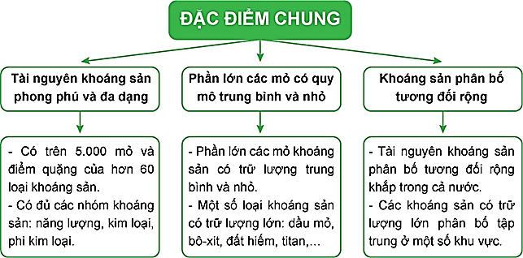

**2.** Theo báo cáo của Bộ TN&MT, gần đây tình trạng khai thác trái phép cát, sỏi dọc theo sông Hồng sử dụng tàu cuốc, xe múc, máy nổ làm huỷ hoại môi trường sinh thái, làm sạt lở đất, làm biến đổi dòng chảy sông, và thay đổi chất lượng nước sông.

- Hoạt động khai thác mỏ than lộ thiên, do phải bốc xúc một lượng đất đá thải khá lớn, đất đá bị đào xới. Các đồng ruộng, khe suối phía dưới các bãi thải bị bồi lấp do sạt lở, xói mòn khi mưa lũ.

- Trong khai thác vàng, ngay tại các mỏ vàng đã được cấp phép, đa số các nhà máy không có hệ thống xử lý nước thải, tình trạng nước thải chưa qua xử lý chứa các loại hóa chất độc hại như xianua, thủy ngân đã ảnh hưởng nghiêm trọng đến môi trường, gây ô nhiễm nguồn nước.

* HS còn lại lắng nghe, bổ sung, chỉnh sửa sản phẩm giúp bạn và sản phẩm của cá nhân.

**Bước 4: Đánh giá kết quả, chốt kiến thức**

GV đánh giá tinh thần thái độ học tập của HS, đánh giá kết quả hoạt động của HS.

**4. HOẠT ĐỘNG VẬN DỤNG**

**a. Mục tiêu**

Vận dụng kiến thức mới mà HS đã được lĩnh hội để giải quyết những vấn đề mới trong học tập.

**b. Tổ chức thực hiện**

**Bước 1: GV chuyển giao nhiệm vụ học tập**

GV đặt câu hỏi cho HS: *Hãy sưu tầm thông tin để viết báo cáo ngắn về một loại khoáng sản ở nước ta và chia sẻ với các bạn.*

**Bước 2: HS thực hiện nhiệm vụ học tập**

HS tìm kiếm thông tin trên Internet và thực hiện nhiệm vụ ở nhà.

**Bước 3: Báo cáo kết quả**

* Sau khi cá nhân HS có sản phẩm, GV lần lượt gọi HS trình bày sản phẩm của mình vào tiết học sau:

KHAI THÁC THAN ĐÁ Ở QUẢNG NINH

- Quảng Ninh hiện có trữ lượng than đá khoảng hơn 3 tỷ tấn, hầu hết thuộc dòng an-tra-xít, tỷ lệ các-bon ổn định 80 - 90%; phần lớn tập trung tại 3 khu vực: Hạ Long, Cẩm Phả và Uông Bí , Đông Triều; mỗi năm cho phép khai thác khoảng 30 - 40 triệu tấn.

- Xác định được mục tiêu phát triển kinh tế bền vững, lâu dài, Quảng Ninh đã từng bước lập kế hoạch cùng với Tập đoàn TKT đưa ra lộ trình hợp lý để đóng cửa những mỏ than lộ thiên và chuyển hẳn sang khai thác hầm lò. Việc làm này không gây tác động nhiều đến phát triển kinh tế mà mở ra phương thức mới với phương châm chuyển dịch phát triển kinh tế từ “nâu” sang “xanh”, hướng tới phát triển những thành phố du lịch không còn khói, bụi.

* HS còn lại lắng nghe, bổ sung, chỉnh sửa sản phẩm giúp bạn và sản phẩm của cá nhân.

**Bước 4: Đánh giá kết quả, chốt kiến thức**

GV đánh giá tinh thần thái độ học tập của HS, đánh giá kết quả hoạt động của HS.

**IV. HƯỚNG DẪN TỰ HỌC**

**1. Bài vừa học**

- Trình bày và giải thích được đặc điểm chung của tài nguyên khoáng sản VN.

- Phân tích được vấn đề sử dụng hợp lí tài nguyên khoáng sản.

**2. Bài sắp học**

Bài 5. Thực hành: Phân tích đặc điểm phân bố các loại khoáng sản chủ yếu.

Xác định sự phân bố của các loại khoáng sản chủ yếu trên bản đồ và giải thích sự phân bố của các loại khoáng sản.

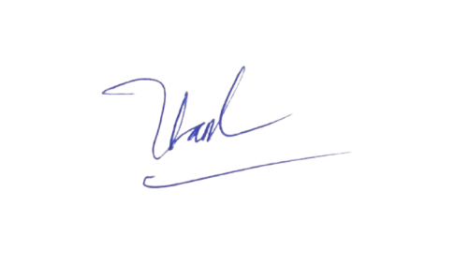 **TỔ TRƯỞNG GV THỰC HIỆN**

**Ngô Thị Thu Huyền Trần Thị Thúy Vân**